SAE Mesure sans contact d’objets métalliques



carine allaf

[Nom de la société]

[Adresse de la société]

# Remerciements

# Résumé

# Abstract

# Glossaire

# Liste des sigles

# Introduction

La mesure sans contact d'objets métalliques revêt une importance significative dans divers domaines tels que l'industrie, la recherche, la sécurité et bien d'autres. Elle offre des avantages en termes de précision, de rapidité et de sécurité, permettant ainsi d'améliorer considérablement les processus existants.

Celui-ci peut avoir des applications dans des domaines variés.

Dans l’industrie pour le contrôle qualité, car les mesures sans contact d'objets métalliques peuvent être utilisées pour la détection de défauts, la mesure de l'épaisseur des matériaux, le tri des pièces et le suivi de la production.

Dans la fabrication de composants électroniques, les mesures sans contact peuvent être utilisées pour inspecter les connexions, les soudures et les circuits imprimés.

Dans l’automobile, les mesures sans contact peuvent être appliquées pour inspecter des pièces métalliques, notamment pour la vérification de la géométrie, de l'épaisseur et de la qualité de la surface.

Notre objectif général se décline en :

**Objectifs spécifiques** : Sont d’obtenir un système de mesure de métaux et une interface graphique permettant de déterminer les paramètres physiques de celui-ci. Pour obtenir la forme, le type de métaux et potentiellement l’épaisseur.

**Objectif opérationnel :** Les résultats concrets à atteindre pour notre projet consistent, dans un premier temps, à obtenir un système physique de mesure avec le PSM3517 et la bobine pour mesurer la conductivité et l'épaisseur de n'importe quel métal. Ensuite, il s'agit d'établir une interface avec un modèle d'interaction capteur-cible sur Matlab, permettant la communication avec le PSM3517 via RS232, ainsi que l'implémentation d'algorithmes d'estimation basés sur les relevés de mesure effectués.

**Objectifs stratégiques :** Concevoir et optimiser le système de mesure sans contact d'objets métalliques en utilisant des bobines, un analyseur d'impédance et une interface RS232.

Nous devons donc développer un système de mesure sans contact d'objets métalliques permettant la détection précise de leurs propriétés électromagnétiques à l'aide de bobines et d’un analyseur de réponse en fréquence PSM1735 mais également d’une interface d'analyse d'impédance IAI, et fournir une interface conviviale pour l'opérateur grâce au protocole de communication RS232.

///////// Tables des matières /////////

Table des matières

Remerciements 1

Résumé 1

Abstract 1

Glossaire 1

Liste des sigles 1

Introduction 2

1 Objectifs et réalisation du projet 5

1.1 Principaux objectifs 5

1.1.1 Découverte du projet 5

1.1.2 Utilisation du matériel de mesure 6

1.2 Explications des principes physiques 8

1.2.1 Conductivité électrique des matériaux 8

1.2.2 Courant de Foucault 8

1.2.3 Induction électromagnétique 9

1.2.4 Effet de peau 9

1.2.5 Loi de Faraday 9

2 Réalisations 10

2.1.1 Analyses des résultats 11

3 Interface graphique et pilotage ??? 11

3.1 Interface graphique : GUI 11

3.1.1 Création de l’interface graphique primaire 11

3.1.2 Protocole de réglage 11

3.2 Acquisition des mesures du PSM 11

3.3 Mesure de conductivité 11

4 Conclusion 12

4.1 Conclusion technique 12

4.2 Conclusion personnelle 12

4.3 Perspective d’avenir 12

Annexe 13

Bibliographie 13

///////// Tables des illustrations /////////

Figure 1 : Schéma synoptique 5

Figure 2 : Diagramme de Gantt 5

Figure 3 : Matérielles à disposition 6

Figure 4 : Petite et grande bobine 6

Figure 5 : PSM et IAI 6

Figure 6 : Pièce supérieur SolidWorks 1/2 7

Figure 7 : Pièce supérieur SolidWorks 2/2 7

Figure 8 : Pièce inférieur SolidWorks 1/2 7

Figure 9 : Pièce inférieur SolidWorks 2/2 7

Figure 10 : Tableau conductivité électrique des matériaux 8

Figure 11 : Schéma courant de Foucault 8

Figure 12 : Schéma induction électromagnétique 9

Figure 13 : Schéma communication RS232 11

# Objectifs du projet

## Principaux objectifs

### Découverte du projet

BLABLABLA

* **A diagram of a process

  Description automatically generated**Schéma synoptique

Figure : Schéma synoptique

* A screenshot of a computer

  Description automatically generatedDigramme de Gantt

Figure : Diagramme de Gantt

* Eléments du cahier des charges

### Utilisation du matériel de mesure

Liste du matériel :

* Bobines Abracon AWCCA 53N53
* 2 bobines Wurth Elektronik 760308101220
* PSM1735 Newtons 4th Ltd
* IAI (Impedance Analysis Interface) Newtons 4th Ltd
* Câble RS232

|  |  |  |  |
| --- | --- | --- | --- |
| **Nature des dépenses** | **Références** | **Montants en euros *Toute Taxe Comprise*** | **Montants en euros *Hors Taxes\**** |
| PSM3517 + IAI | N4L | 3 632 | **3 026** |
| Grandes bobines x2 | Wurth Elektronik 760308101105 | 12 | 10 |
| Petites bobine X2 | Wurth Elektronik 760308101220 | 9,17 | 7,64 |
| Câble RS232 | Référence variable | 8 | 6,67 |
| Support bobine | IUT | Prise en charge par l’IUT | Prise en charge par l’IUT |
| Ordinateur + écran | Référence variable | 500 | 416 |
| **Budget global en euros** |  | + 4 170 | + 3 473 |

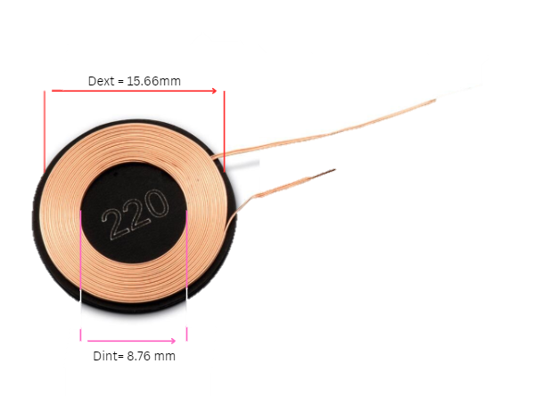Figure : Matérielles à disposition

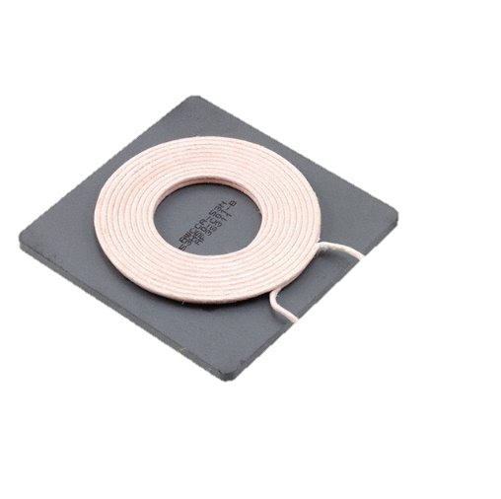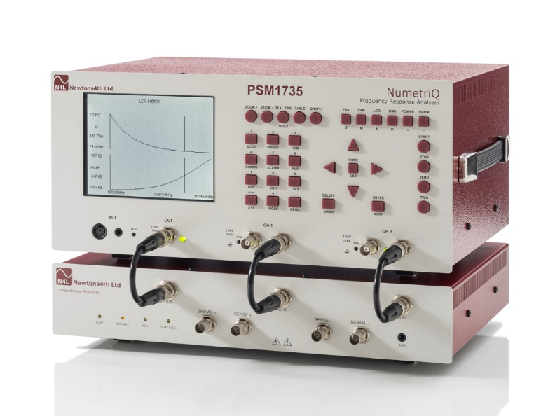

Figure : Petite et grande bobine

Figure : PSM et IAI

PSM1735

IAI

* Support screen SolidWorks

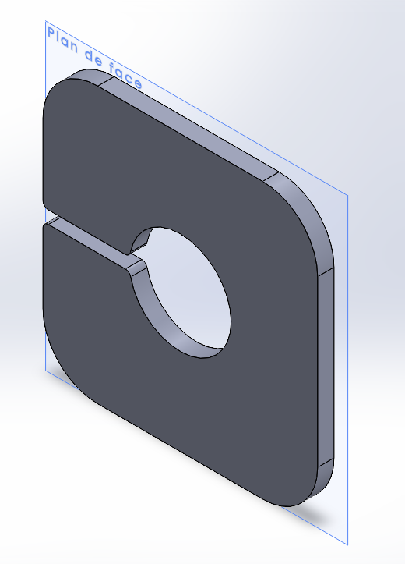 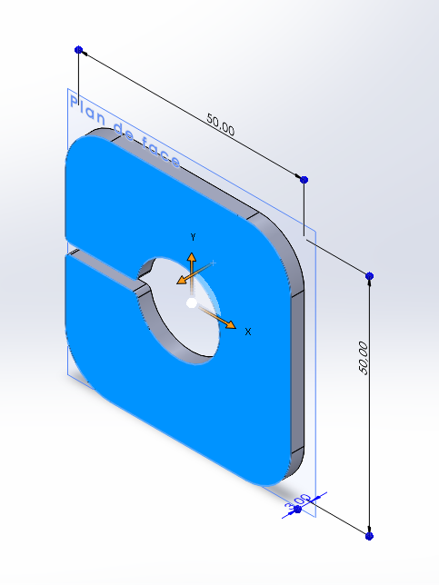

Figure : Pièce supérieur SolidWorks 1/2

Figure : Pièce supérieur SolidWorks 2/2

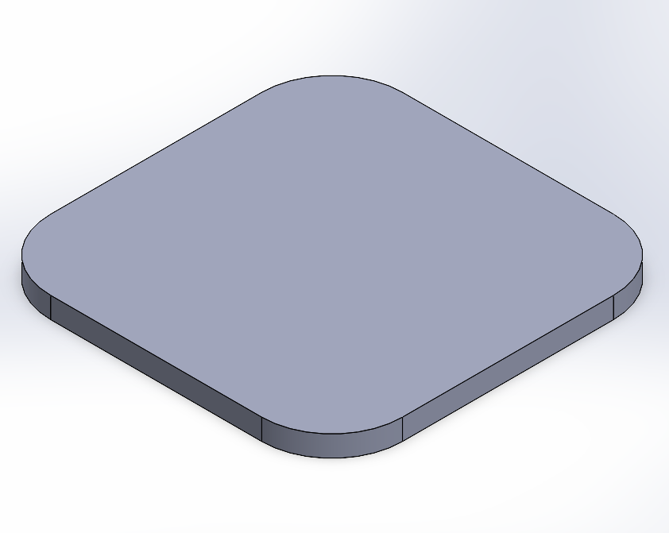 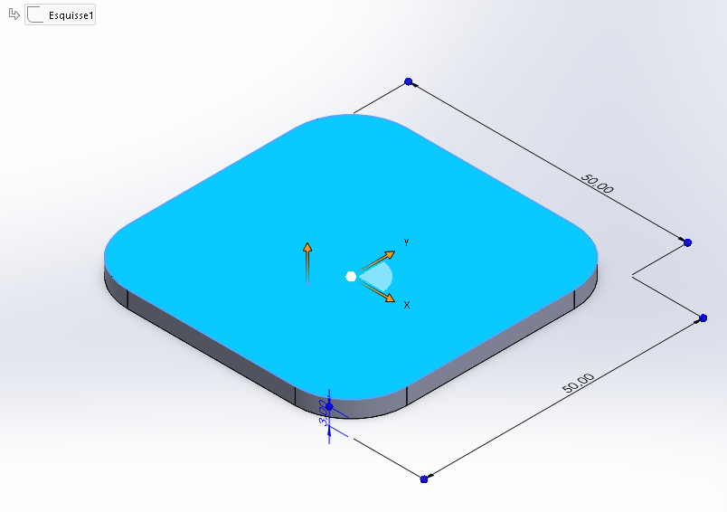

Figure : Pièce inférieur SolidWorks 1/2

Figure : Pièce inférieur SolidWorks 2/2

* Liste des métaux

## Explications des principes physiques

### Conductivité électrique des matériaux

La conductivité électrique ��caractérise l'aptitude d'un [matériau](https://fr.wikipedia.org/wiki/Conducteur_(%C3%A9lectricit%C3%A9)), à laisser les [charges électriques](https://fr.wikipedia.org/wiki/Charge_%C3%A9lectrique) se déplacer librement et donc permettre le passage d'un [courant électrique](https://fr.wikipedia.org/wiki/Courant_%C3%A9lectrique). Celle su se mesure en siemens par mètre (S/m).

| **Métal** | **Conductibilité électrique (S/m)** |
| --- | --- |
| Argent (Ag) | 6,30 × 107 |
| Cuivre (Cu) | 5,96 × 107 |
| Or (Au) | 4,10 × 107 |
| Aluminium (Al) | 3,50 × 107 |
| Fer (Fe) | 1,00 x 107 |

Figure : Tableau conductivité électrique des matériaux

### Courant de Foucault

[Une force électromotrice](https://byjus.com/physics/electromotive-force/) induite est produite dans la bobine lorsqu'il y a un changement dans le flux magnétique lié à cette bobine. Les courants de Foucault sont ainsi nommés parce qu'ils ressemblent à des tourbillons. Lorsqu'un conducteur est placé dans un champ magnétique changeant, le courant induit dans le conducteur est appelé courant de Foucault.

Lorsque la variation de [flux](https://www.techno-science.net/definition/5135.html) est due à un déplacement du milieu devant un champ magnétique constant, les [courants de Foucault](https://www.techno-science.net/definition/3266.html) sont responsables de l'apparition de forces de Laplace qui s'opposent au déplacement, d'où l'effet de freinage observé.

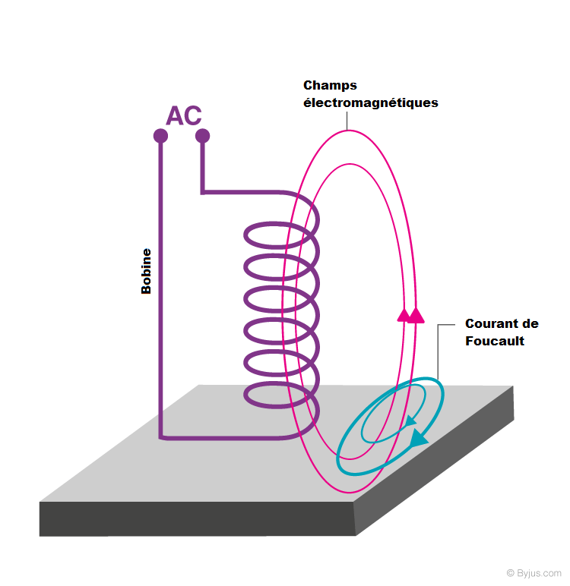

Figure : Schéma courant de Foucault

### Induction électromagnétique

L’induction électromagnétique est un phénomène physique, conduisant à l’apparition d’une force électromotrice dans un conducteur soumis à un flux de champs magnétique variable au court du temps.

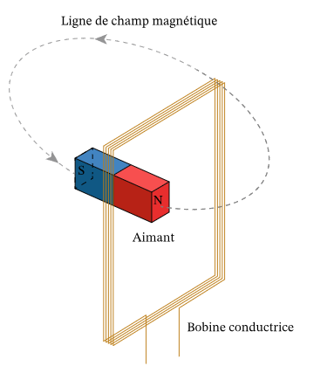

Figure : Schéma induction électromagnétique

### Effet de peau

L'effet de peau ou effet pelliculaire, est un phénomène électromagnétique qui fait que, à fréquence élevée, le courant a tendance à ne circuler qu'en surface des conducteurs.

+ Schéma

### Loi de Faraday

La loi de Faraday montre que la force électromotrice induit dans un bobinage fermé et placé dans un champ magnétique est proportionnelle à la variation au cours du temps du flux du champ magnétique qui entre dans le circuit.

Soit

* A organiser
* Définitions + schéma

# Réalisations du projet

*Protocole de réglage du PSM1735 + IAI en manuelle*

1. Connecter le PSM1735 et l’IAI grâce à une NAP sur le port « EXTENSION »

*Pour établir la connexion

1. Les mettre sous tension grâce au câble d’alimentation
2. Sur le PSM aller dans le menu « AUX » et choisir « IAI » LCD shunt -> NORMAL

*Allumage de la Led « NORMAL » sur l’IAI

1. Aller dans le menu « OUT » du PSM, et mettre la sortie « OUT » sur « ON »

*Allumage de la Led « OUT » sur le PSM

1. Toujours dans le menu « OUT » régler la fréquence (dans notre cas on fixe la fréquence à 33kHz)
2. Aller dans le menu « LCR » pour observer les résultats

*Protocole de réglage du PSM1735 + IAI via Matlab*

*MODIFIER LE BAUDRATE EN MANUELLE ET LE AUX FIXTURE

s=serial ('COM1','BaudRate', 9600,'Terminator','CR/LF') ;

CR= Retour chariot

LF =Line Feed

Débits en Bds

Port de connexion

*Création de notre liaison série avec paramètres

fopen(s);*Ouverture de la communication RS232/PSM+IAI

fprintf(s,'OUTPUT,ON'); *Agit sur le Menu OUTPUT du PSM et active la sortie

fprintf(s, 'FREQUE, 3.3e4’); *Agit sur la fréquence du PSM et fixe la fréquence à 33kHz

fprintf(s,'LCR?'); *Fonction pour avoir un retour de valeur du LCR

Val=fscanf(s) ;*Acquisition des valeurs du PSM

fclose(s);*Fermeture de la communication RS232/PSM+IAI

SUR LA COMMANDE :

str2num(Val);*Converti la matrice de chaînes en tableau numérique

Valnum=str2num(Val);

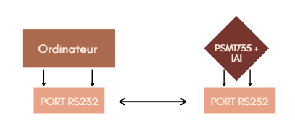

Figure : Schéma communication RS232

* Tableau des mesures
* Courbe de Matlab

## choix de la fréquence d’utilisation

* Explications choix de fréquence plus justesse des mesures avec la théorie

## Comparaisons modele / mesures

* Explications de la justesse entre le modelé donné par le prof et les mesures faites.

# Interface graphique et pilotage de l’appareil???

## Interface graphique : GUI

### Création de l’interface graphique primaire

* Introduction aux parties de l’interface graphique
* Introduction aux codes des BP, EditText etc…

### Protocole de réglage

* Protocole Word avec ligne de code + explication
* Comment lier les caractéristiques de l’interface graphique, avec le code de réglage

## Acquisition des mesures du PSM

## Mesure de conductivité

# Conclusion

## Conclusion technique

Ce qu’on a fait :

Ce qu’on n’a pas fait :

Comment on aurait pu le faire :

+ Synthèse

## Conclusion personnelle

Carine :

Pierre :

## Perspective d’avenir

Industrie manufacture et contrôle qualité :

* Les mesures sans contact d'objets métalliques peuvent être utilisées pour le contrôle de la qualité, la détection de défauts, la mesure de l'épaisseur des matériaux, le tri des pièces et le suivi de la production dans l'industrie manufacturière.

Électronique :

* Dans la fabrication de composants électroniques, les mesures sans contact peuvent être utilisées pour inspecter les connexions, les soudures et les circuits imprimés.

Automobile :

* Les mesures sans contact peuvent être appliquées à l'inspection des pièces métalliques dans l'industrie automobile, notamment pour la vérification de la géométrie, de l'épaisseur et de la qualité de la surface

# Annexe

# Bibliographie

TECHNIQUE :

Loi de faraday :[http://ressources.univ-lemans.fr/AccesLibre/UM/Pedago/physique/02/electri/faraday.html#:~:text=La%20loi%20de%20Faraday%20dit,%3D%20%E2%88%92%20d%CE%A6%20%2F%20dt](http://ressources.univ-lemans.fr/AccesLibre/UM/Pedago/physique/02/electri/faraday.html" \l ":~:text=La%20loi%20de%20Faraday%20dit,%3D%20%E2%88%92%20d%CE%A6%20%2F%20dt)).

Effet de peau :<https://en.wikipedia.org/wiki/Skin_effect>

Capteur à courant de Foucault :<https://www.pm-instrumentation.com/mesure-par-courant-de-foucault>

Conductibilité électrique :<https://www.alloprof.qc.ca/fr/eleves/bv/sciences/la-conductibilite-electrique-s1021>

PSM1735 :<https://www.newtons4th.com/products/frequency-response-analyzers/psm1735-frequency-response-analyzer/>

PSM1735 Brochure :<https://www.newtons4th.com/media/docs/D000189-PSM1700-1735-Brochure.pdf>

IAI :<https://www.newtons4th.com/products/impedance-analyzers/impedance-analysis-interface/>

Datasheet petite bobine :<https://www.we-online.com/components/products/datasheet/760308101220.pdf>

Courbe sur Matlab :<https://fr.mathworks.com/help/matlab/learn_matlab/basic-plotting-functions.html>

Rs232 schéma Matlab :<https://fr.mathworks.com/help/slrealtime/io_ref/serial-drivers.html>

Mesure :[https://www.helmut-fischer.com/fr/techniques/induction-magnetique#:~:text=La%20sonde%20de%20mesure%20%C3%A0,p%C3%B4les%20du%20noyau%20de%20fer](https://www.helmut-fischer.com/fr/techniques/induction-magnetique" \l ":~:text=La%20sonde%20de%20mesure%20%C3%A0,p%C3%B4les%20du%20noyau%20de%20fer).

Détection métaux :<https://megalocators.com/fr/quest-ce-que-linduction-dimpulsions-pi-dans-la-detection-de-metaux-et-quand-utiliser-le-detecteur-de-metaux-pi/>

<https://moineau-instruments.com/content/19-detecteur-de-metaux>

AUTRES :

Sitographie exemple :<https://saintcharles-laprovidence.basecdi.fr/pmb/Dossier_portail/TPE_fiches_methode/comment_faire_une_sitographie.pdf>